北科计价软件2017定额更新说明
依据辽住建[2017]68号文件，北科计价软件新增2017定额清单相关数据，软件整体操作方式不变，可兼容旧版本工程文件。计价依据变化及使用注意事项请详见辽宁省定额“宣贯材料”等相关资料，以下为软件变化及操作说明。

1. 新增2017定额数据库

1.1 定额计价新增数据库
辽宁建筑装饰2017定额（包含装配式和绿色建筑定额）；
辽宁安装2017定额；
辽宁市政2017定额（当为市政道路工程时，需选择取费模板）；
辽宁园林2017定额（屋顶绿化采用绿色建筑定额）；
辽宁台班2017定额（不能选择为默认定额，无对应取费表）。
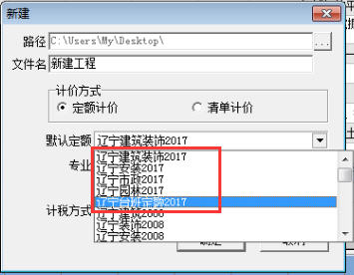
（备注：建筑装饰定额中的拆除工程不适用于房屋修缮工程，辽宁2010修缮定额继续使用，详见宣贯材料）

1.2 清单计价新增数据库
辽宁清单2017。所包含专业：建筑、装饰、安装、市政、园林。
其中17装饰包含在建筑中，为符合清单电子评标接口文件要求而分开选择，在选择“装饰工程”时，仍默认为建筑装饰工程。
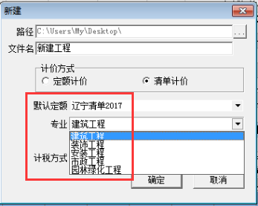

1.3 软件可兼容及授权说明
版本可兼容：为保证北科用户软件使用的延续性，我们做了大量工作，新版本软件包含了17、08、04、01定额（需要更早期年度定额，请与北科客服联系）。新版本软件可以打开旧版本工程，继续使用。
增加授权：购买17预算清单软件授权，可在现有软件加密锁增加授权（可通过网络处理）。08定额“营改增”授权为单独设置，可以选择不加营改增，直接购买17定额。17定额能够切换“增值税一般计税”“增值税简易计税”，软件自动进行相应计算。

2. 定额计价与清单计价方式

2.1 “综合费用”为不定值
17定额书采用综合单价形式，包含人、材、机和综合费用。而组成综合费用的企业管理费和利润是通过基础费率计算得出，在报价过程中实际为变值，这符合清单计价方式的要求。软件对定额计价和清单计价做了不同的处理方式。
（备注：书上按基础费率计算的企业管理费应含但未含材料检测费用和工程项目附加税费，报价时注意勿遗漏）
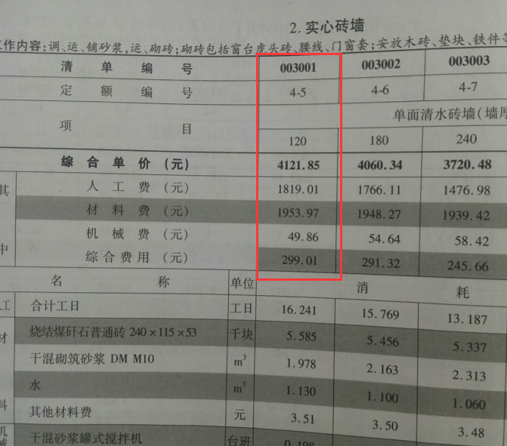

2.2 定额计价沿用传统形式
软件定额计价采用的方式为：基价包含人工、材料、机械，取费表单列材差、管理费、利润等，符合传统预算习惯。
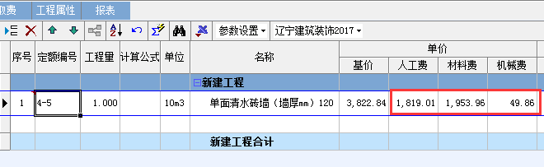
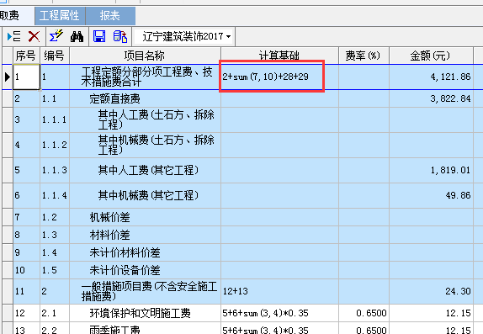

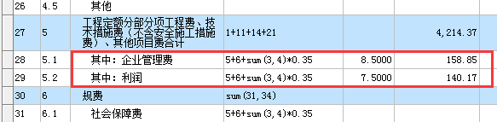

2.3 清单计价采用综合单价形式
清单计价采用的方式为：综合单价包含人工费、材料费、机械费、企业管理费、利润，包含实际价和主材。
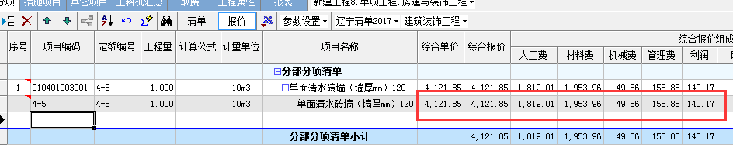
（备注：软件中计算汇总的人、材、机与定额书所列数值可能略有差异，这是根据辽宁省评标文件进行的更改，修改了四舍五入的算法，不是软件错误。）

2.4 定额计价与清单计价转换
定额转清单或清单转预算，沿用了08定额的转换方式，转换后，清单编号和定额编号自动对应，项目名称、含量换算、市场价格等信息保留。操作方式为：
- 打开已完成的预算或清单文件；
- 新建空白清单或预算文件，注意选择专业；
- 选中部分或全部项目，复制粘贴到空白文件中；
- 修改新文件的取费费率等。
清单转预算时，需要主意在清单工程的“其它项目”中填写的信息无法直接转到预算工程中。
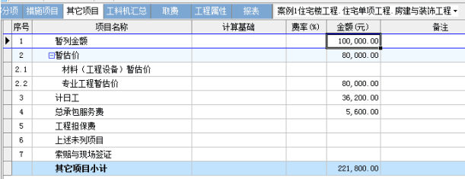

3. 定额人工和自补人工

3.1 定额人工不可找差
17定额相关文件规定，无人工费调整指数要求时，不得改变定额人工费。而且定额没有分别列出普工、技工、高级工的含量，是以“合计工日”形式体现。软件定额人工名称为“合计工日”，默认不显示定额人工单价，以“***”表示，不能进行市场价找差。
如非电子投标工程，需处理人工费时，用户可以自行在取费表增加人工费调增的项和值。（按系数调整或是自补人工）
（备注：目前电子投标的清单报价，不允许调整人工单价，依据定额说明标准换算的内容可调，详见宣贯材料。）
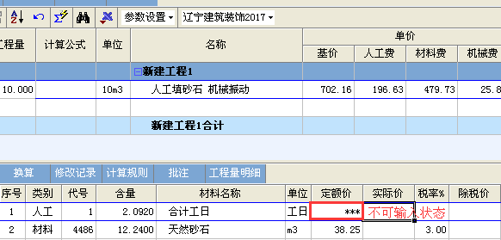

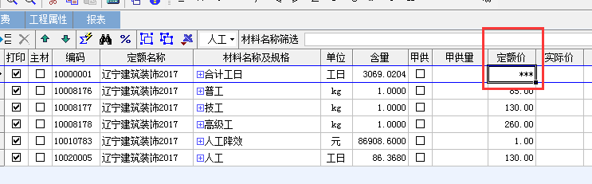

3.2 机械人工显示单价
机械二次分解的机上人工名称为“人工”，根据文件规定单价为130元。（机械人工调整要求见宣贯材料）

3.3 自补定额人工显示单价
自补定额中默认为普工85元、技工130元、高级工260元，可分别输入含量。需要插入人工时，在查找定额材料库中也可以分别选择。
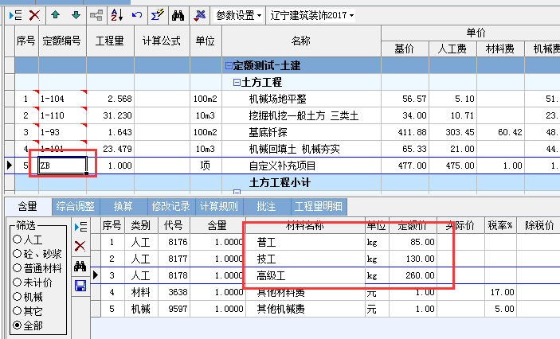

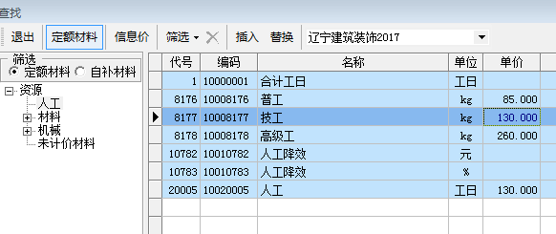

4. 一般计税与简易计税

4.1 定额库默认为除税价（同定额书）
与08定额相反，17定额及费用标准各项费用中均不含可抵扣的进项税。软件定额库默认材料、机械为除税价。
定额价：定额书上的价格，软件查找定额或查找材料显示的价格，为不含税价（08定额价为含税价）
实际价：实际价需与定额价进行找差，为不含税价（08定额价为含税价）
除税价：在此列输入不含税市场价（网刊价为除税价）
含税价：在此列输入含税市场价（购买材料的发票金额为含税价）
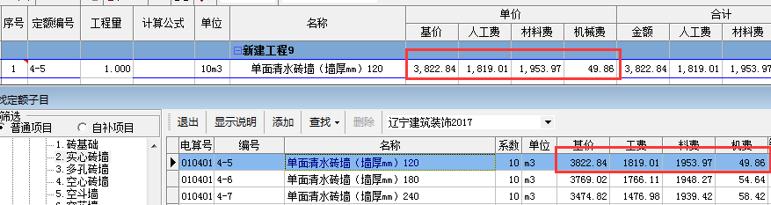
（一般计税方式，查找定额库显示除税价，套用定额后显示除税价，上下一致）
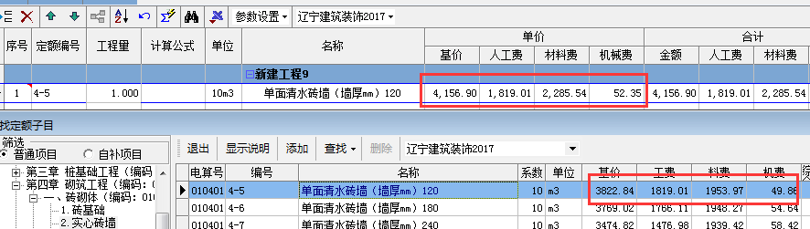
（简易计税方式，查找定额库显示除税价，套用定额后显示含税价，上下不一致。定额库中的除税价方便用户与定额书核对）

4.2 按材料默认税率转换价格
计税方式可在工程属性切换，方便用户对比同一工程的两种计税方式。软件按照材料默认税率转换含税价与除税价。
一般计税方式：材料、机械不含可抵扣的进项税，增值税税率10%
简易计税方式：材料、机械含税，增值税征收率3%
软件中材料默认为除税价，根据国家财税文件规定按相应税率计算含税价。
用户操作时，根据市场价信息输入在“除税价”或“含税价”列，软件根据默认税率自动计算出另一个价格。默认税率可以修改，修改后显示为红色，只用来计算市场价的含税或除税价格，不影响定额价的税率。

4.3 可二次分解材料的税率
对于可二次分解材料，软件默认不显示自身的税率，按照分解材料分别列出相应税率，分别找差。（清单计价时，按照分解的材料计算综合单价）。
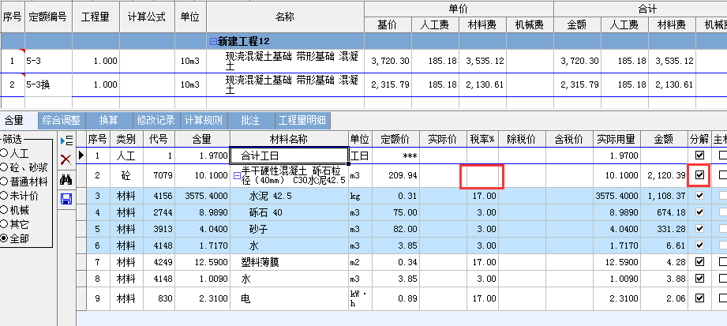
当配合比材料取消分解时，显示自身费率，进行整体找差。
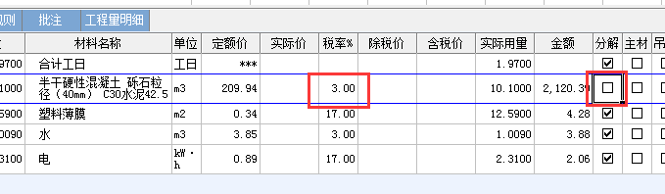
注意：定额中砂浆是按成品砂浆考虑，软件属性中的“碎石”“砾石”无需设置。
如采用现拌砂浆时，成品砂浆与配合比材料耗量1：1换算，另加“现场搅拌砂浆增加费”项目。
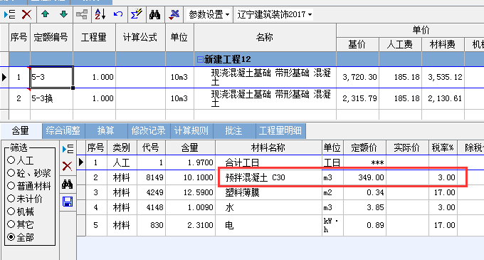

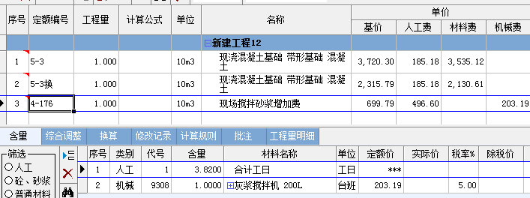

4.4 机械费税率调整方式
根据宣贯文件要求，简易计税方式时，按照1.05的调整系数计算机械费含税价。软件做了相应调整。
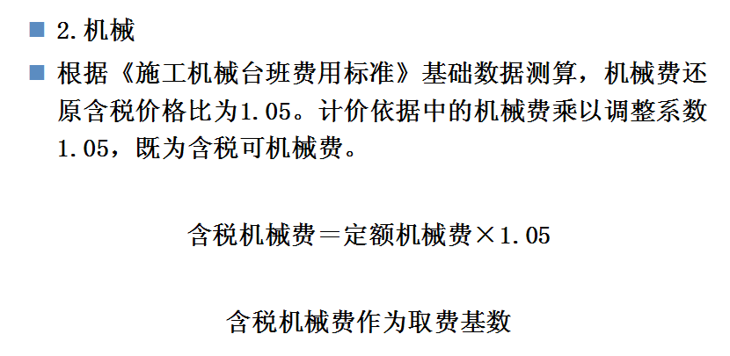
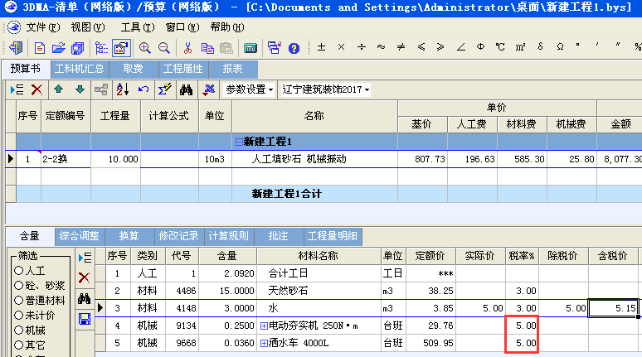

4.5 机械二次分解价差计取方式
机械无论是否二次分解，均按照1.05系数计算机械费含税价。
不分解时可对机械整体找差，计入机械价差中。
机械二次分解时：
燃料动力费（柴油、汽油、煤、电、水、木柴）价差计入材料费中，
机上人工价差计入人工费中，
机上其他费价差计入机械费中。
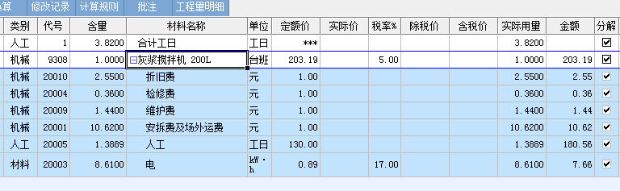
（备注：机械人工和其它费的调整方式详见宣贯材料）

5. 措施项目

5.1 技术措施项目计入分部分项
17定额规定，技术措施项目费用直接计入分部分项，如：将可量化的临时设施编入定额，按实际发生计量计价。软件操作同分部分项，直接套项即可。
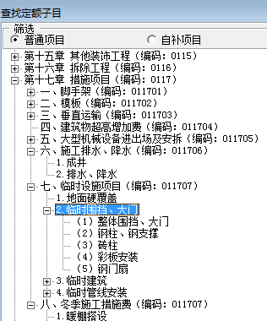

5.2 软件一般措施项目取默认值
17清单计价，措施项目软件操作取消原选择费率模板的方式，修改为：新建工程，默认显示计算基础及费率，套用分部分项后，自动计算金额。可修改费率。
（备注：界面中仍保留“选择费率”，但无选项，目的是为了兼容08清单）
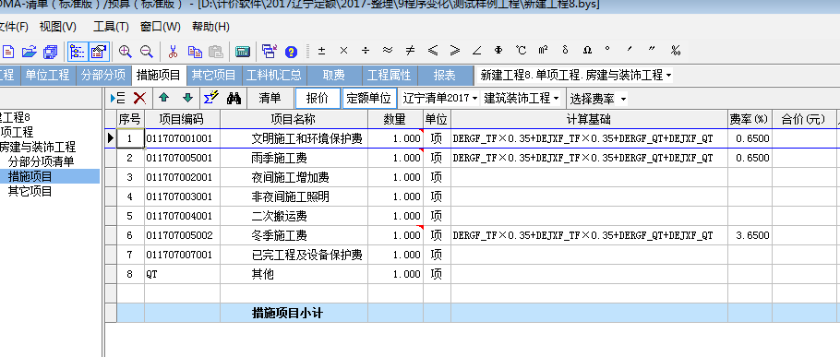
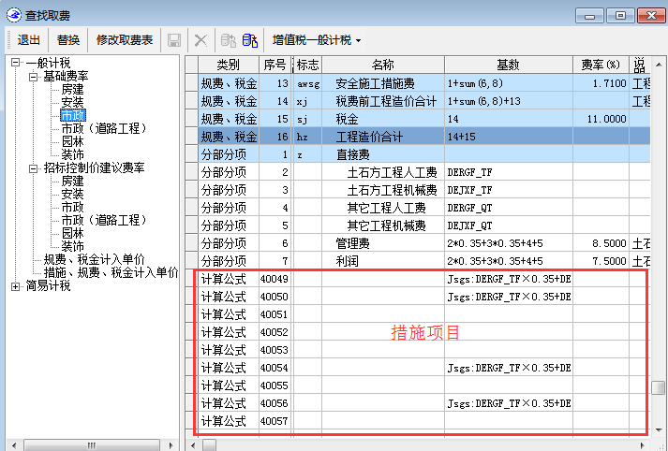
默认措施项目模板由所选专业取费模板决定。替换取费模板时，措施项目模板一同替换，软件自动将默认给出的费率进行替换，手动添加的费率不予清空。
备注：17规定冬雨季施工费拆分为两项。冬季施工费软件已默认取值，用户需根据实际工程情况进行删减。
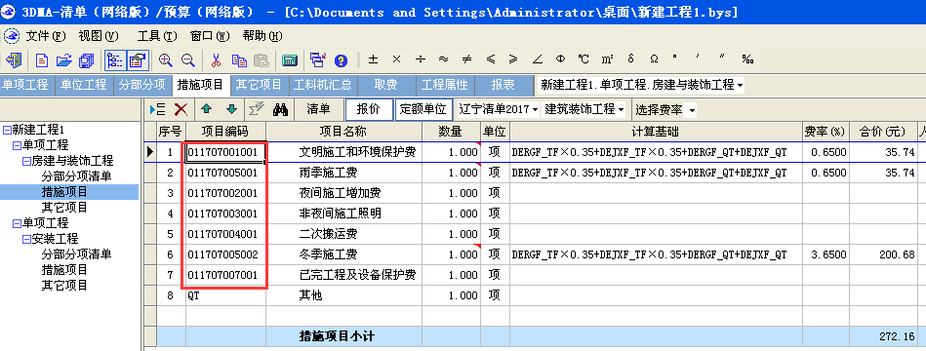
（17定额根据2013清单规定，措施项目也有专属的清单编码）

5.3 其他措施项目可自行取值
其它措施项目软件没有默认取值，用户根据实际情况自行取值。可直接填写金额；可在下方的费用组成中，按照计算基础添加费率；也可以复制粘贴已有项目的计算基础。
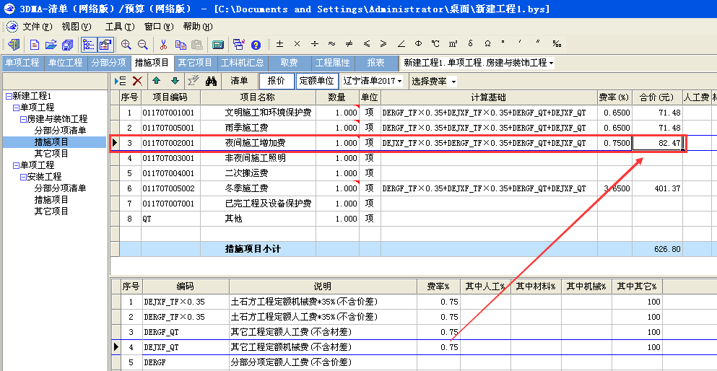

采用定额计价方式时，在取费表中修改措施项目，操作同清单在措施项目页签。

5.4 拆分安全文明施工费
17年费用标准将08费用标准中的“安全文明施工费”重新分为“安全施工费”、“文明施工和环境保护费”、“临时设施费”。
“临时设施费”采用定额套项的形式，“文明施工和环境保护费”保留在措施费页签，按照“人工费+机械费”为计算基础取费率进行计算。而“安全施工费”改为“以建筑安装工程不含本项费用的税前造价为取费基数”。清单软件将此项列在规费税金表中。
（备注：辽宁电子评标系统要求“单项工程投标报价汇总表”中仍为安全文明施工费，与17定额费用标准中要求的安全施工费不同。）

6. 费用计取市场化

6.1 软件取费模板选择
17年费用标准不再区分工程类别、承包方式，统一为一个费率标准，规费费率由企业自行确定。
软件根据费用计取规则建立多个取费模板，方便用户选取。费率均为可调。新建预算工程时根据选择的专业确定相应的取费模板。清单以单位工程选择的专业确定模板。

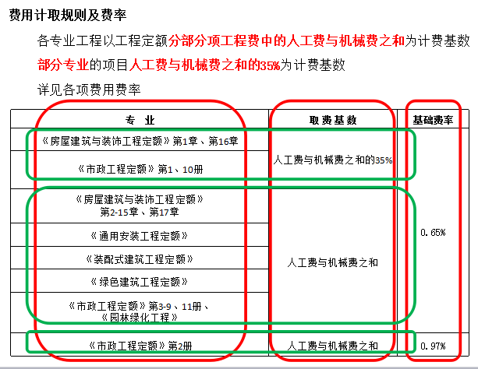

选择市政专业时，默认市政取费模板。如套用《市政工程定额》第2册，即道路工程时，软件已自动处理。
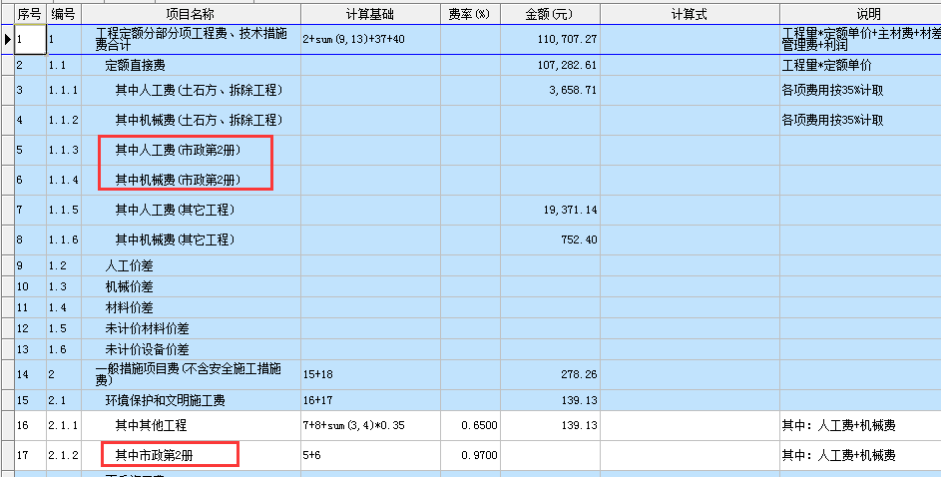

房建与市政工程中的土石方工程和拆除工程的取费基数是其它工程费率的35%。软件已在取费表自动处理，不需要单独的取费表。
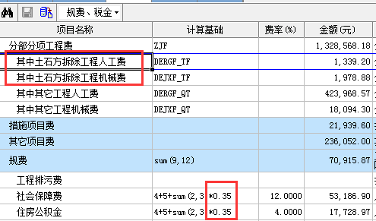

备注：17年费用标准变化较大，基础费率或招标控制费率，都是建议性费率，请用户详细了解相关专业资料。软件提供了灵活的操作功能。
特别注意：
安全施工措施费必须不可低于基础费率的最低标准，否则可能会有大麻烦。

6.2简易计税费率用户自行确定
当计税方式选择为增值税简易计税时，取费模板切换为简易计税模板，计算基数中的材料、机械均按照文件要求汇总含税价，应纳税额3%。
宣贯文件没有对简易计税取费费率明确说明，软件默认税率同一般计税，也分为基础费率和招标控制建议费率。因用户可自行修改。

7. 清单报表取值说明

7.1 计日工表增加企业管理费和利润
【计日工表】增加企业管理费和利润。
软件处理方式：在“其他项目”页签下，选择计日工，下方窗口默认增加一行“企业管理费和利润”。
操作方法：根据实际工程添加人工、机械、材料的单价和数量。“企业管理费和利润”行，需要根据计算基数和费率，自行计算后填写价格。对应计日工报表自动计取数值。
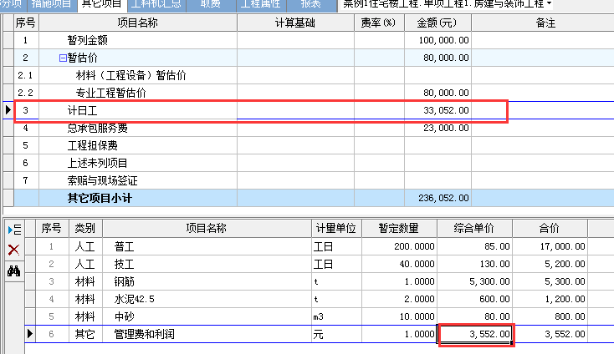
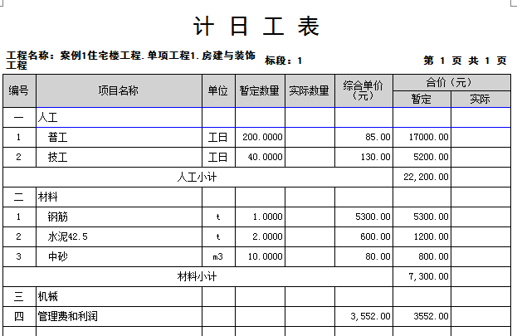

7.2 材料（设备）暂估价表
【材料（工程设备）暂估单价及调整表】的取值方式有改变，软件在工料机汇总页签增加“暂估价”列。需要在工料机汇总页签进行勾选，默认计入下方窗口的暂估材料列表中。
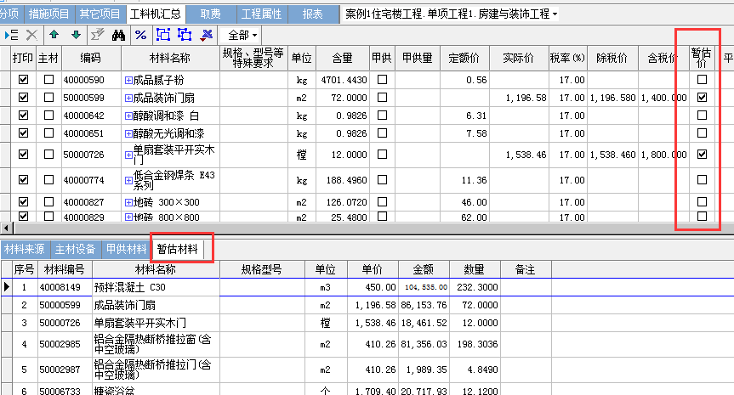
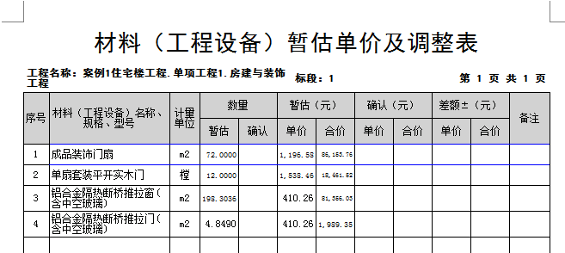

如电子投标，由招标人确定暂估价列表。导出招标文件时，必填项：材料编号、材料名称、单位、数量、单价、金额。所有操作均在工料机显示列表中进行。投标人将上述材料单价计入工程量清单综合单价报价中。

专业工程暂估价在其它项目中添加
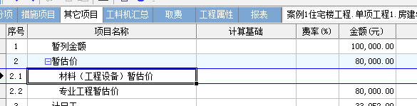

7.3 发包人提供材料（设备）表
勾选甲供，默认计入下方页签的甲供材料列表中，且汇总在报表的发包人提供材料和设备表内。
由招标人指定材料并给定材料单价，导出招标文件时，必填项：材料编号、材料名称、单价、单位、数量、金额。所有操作均在工料机显示列表中进行。
注：工料机汇总中勾选甲供后，即该材料全部甲供，不再支持甲供量输入（部分甲供）
两个相同的材料，若要分开甲供，可以分别给出不同的实际价，分开汇总进行勾选甲供
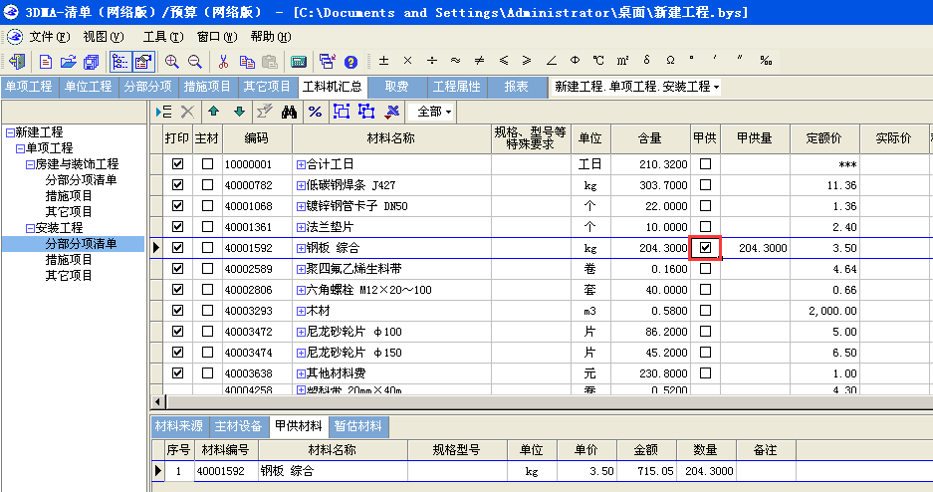
根据17清单【发包人提供材料和设备一览表】文件格式要求，软件在工料机汇总页签中，增加了交货方式、送达地址列，输入，报表自动取值。
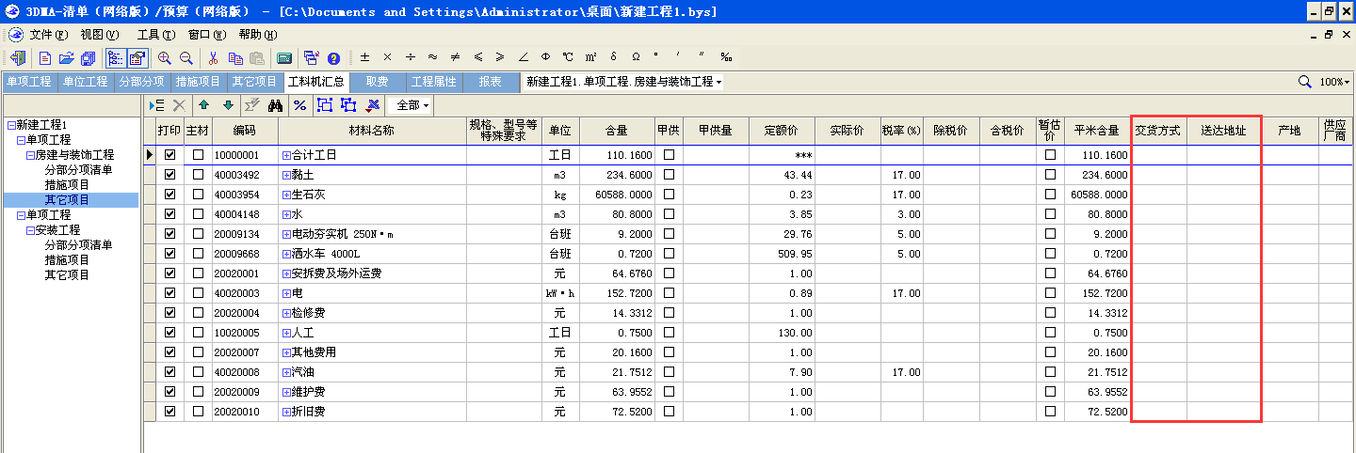

7.4 承包人提供材料（设备）表
勾选主材后，默认计入下方页签的主材设备列表中，主材的调整方式分为两种：造价信息差额调整法、价格指数差额调整法。
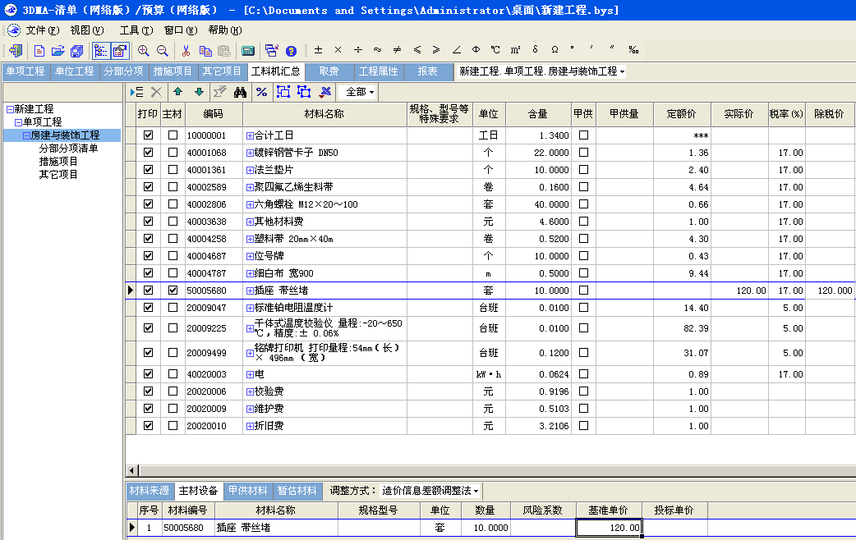

两种调整方式的材料数据，分别计入到报表的承包人提供材料和设备一览表中，详细说明如下：
造价信息差额调整法（差额材料）
该类材料由招标人填写除“投标单价”栏的内容，投标人在投标报价时自主确定投标单价即可。
备注：
- 做招标文件时，必填项：材料编号、材料名称、单位、风险系数、基准单价
- 做投标文件时，根据导入的招标文件，组价后，对应填写投标单价（可直接获取人材机列表的定额价或实际价）
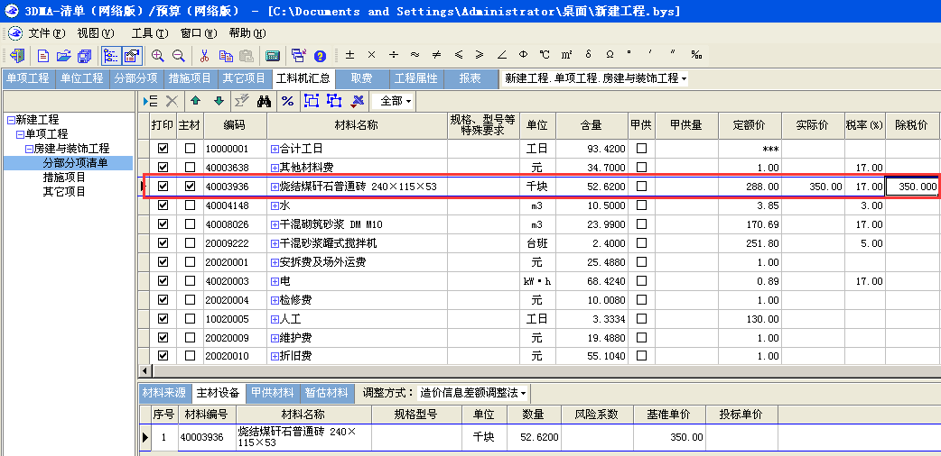

价格指数差额调整法（指数材料）
该类材料，“名称、规格、型号”、“基本价格指数”由招标人填写
“变值权重”由投标人填写（根据该项人工、机械费和材料、工程设备价值在投标总报价中所占比例填写）“定值权重”（1减去变值权重）
备注：
- 做招标文件时，必填项：材料编号、材料名称、基本价格指数F0
- 做投标文件时，根据导入的招标文件，默组价后，对应填写现行价格指数Ft（若不进行修改，默认与F0一致）、变值权重（软件自动计算）
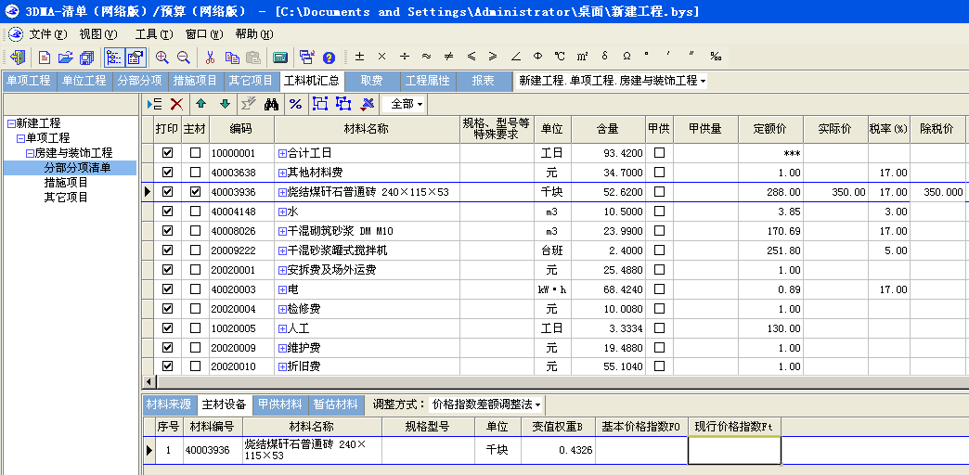

以上材料必须完全按照招标给定数量，不得缺项和多项，否则废标。
备注：
- 投标报价时，当工料机汇总列表中，出现红色行标记时，说明组价后的人材机列表中的材料与招标文件要求的材料不符（判定条件：材料编码、名称、单位、单价、数量）
- 做招标文件时，工料机汇总页签下方列表中，出现红色行标记时，说明同一单位工程中招标材料重复（电子招投标接口不允许，软件做出提示，判定条件：材料编码、名称、单位、单价、数量），此时需要在工料机汇总列表进行修改，下方页签自动变化。

8. 软件操作功能变化

8.1 新增工作内容显示
软件提供工作内容的显示，无需查看定额书，显示位置如下：
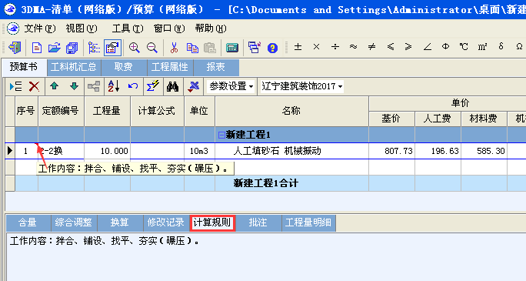

8.2 按系数计取的综合调整两种方式
一是在下方“综合调整”窗口勾选相应册的调整内容。
二是套用相应的系数调整项目，计算后显示金额。
两种方式套用的项目，都可以修改调整范围。
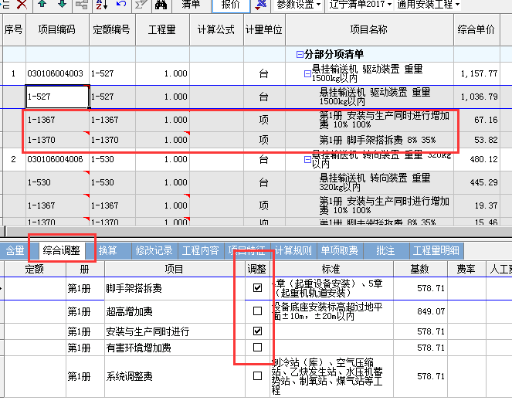

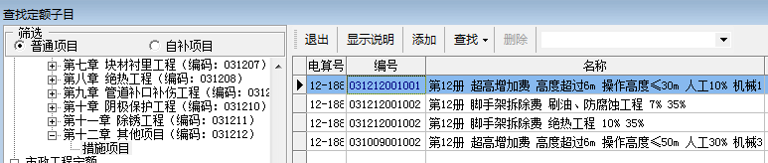
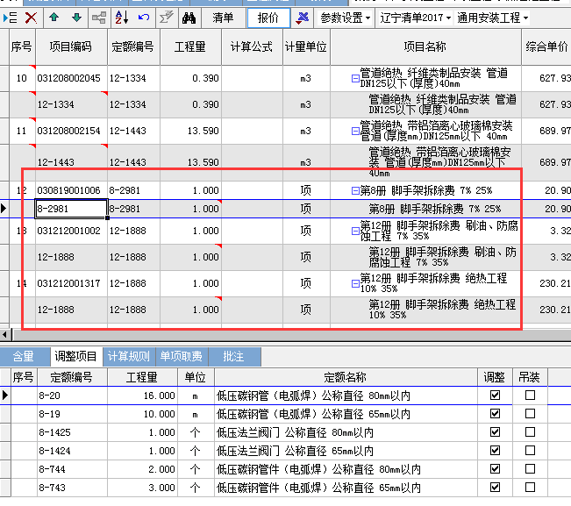

8.3 定额含量表实际用量输入反算功能
插入的自补材料，如果单位系数，填写定额含量时，还需要换算。增加了直接填写实际用量的功能。填写后，根据工程量和单位系数，软件自动计算出定额含量。
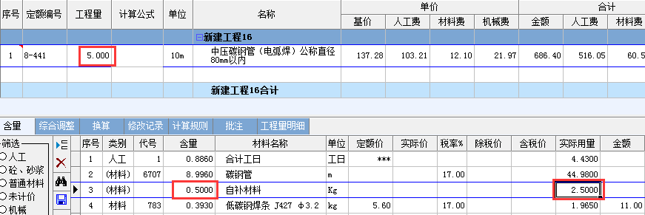

8.4 可建立多个单项工程
清单计价中，新增建立多个单项工程功能，且支持多个单项工程的导入，每个单项工程下可建立多个单位工程。
操作方法：分部分项页签下，工程列表鼠标右键，新建单位工程，勾选专业及创建单项工程。（可同时勾选多个单位工程）

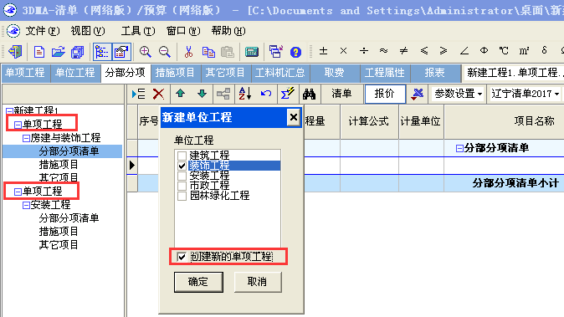
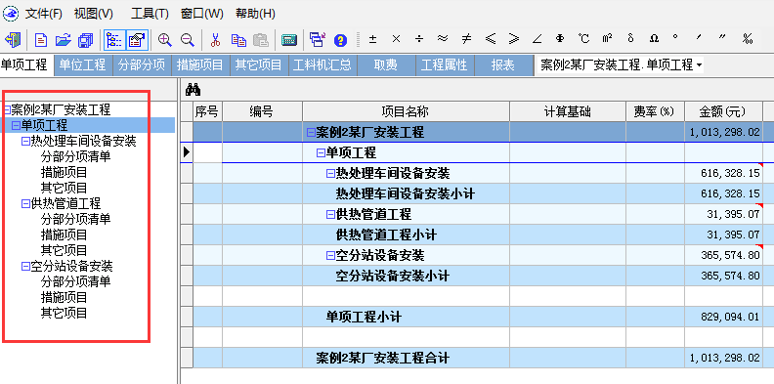
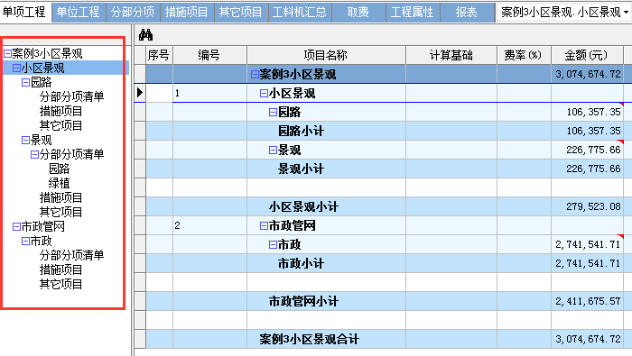
备注：新程序打开旧工程时，可自动增加级别。

8.5 以单位工程/分部汇总工料机
清单计价中，将原有所有材料统一汇总找差方式，调整为按照单位工程汇总找差。报表按照单位工程分别汇总打印。
定额计价中，在工程属性页签，将找差方式调整为“按分部找差”时，工料机按照分部进行汇总显示，分部找差。
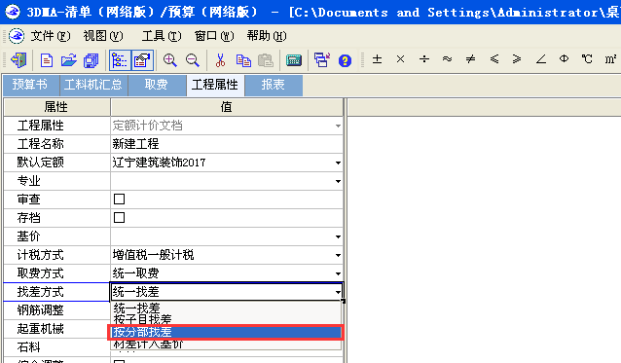

8.6 支持office07格式文件导入导出
软件新增支持.xls和.xlsx格式的电子表格导入导出。

8.7 新增界面定值缩放比例显示
界面新增当前缩放比例值的显示功能，且可以进行选择切换缩放比，便于查看。也可以用放大缩小的按钮进行调整。
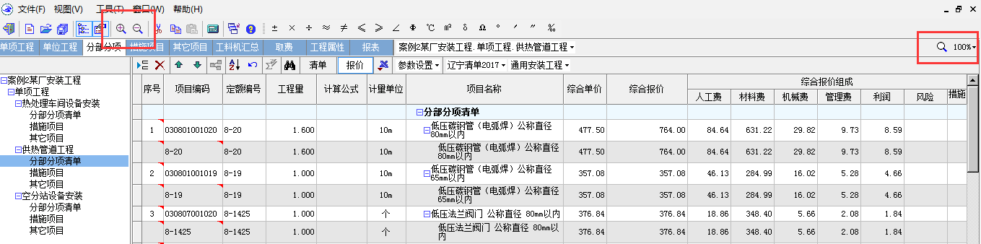
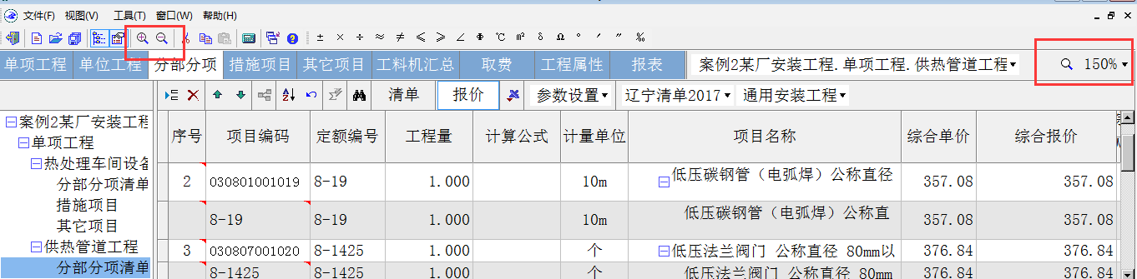

新增2018增值税税率调减估价表
根据【财税部税率调整通知财税〔2018〕32号】文件要求，2008定额及2017定额中材料费的税率需要调整，材料费17%改为16%，11%改为10%（之前13%将为11%），对应增加一套估价表，且取费表中的增值税税率默认由11%调整为10%。

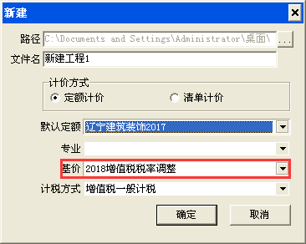
已经套用的项目，不能通过基价选择来调整税率，需要重新套项。新版本打开旧工程，不改变旧工程数值。

